

Projet 4- Openclassrooms.



La Pizzeria OC.

La documentation fonctionnelle

***Auteur : Enyo TOVISSOU.***

***Mentor : Erwan ROMBO***

**Présentation.**

1. Le contexte.

2. Identification des packages

3. Règles de gestion fonctionnelle

4. Diagrammes de cas d’utilisations

a. Le cas d’utilisation « Authentification », package authentification

b- Le cas d’utilisation « Gestion compte utilisateur », package gestion compte utilisateur.

c- Le cas d’utilisation « Gestion de commande », package gestion de commande.

d- Le cas d’utilisation « Gestion de stock », package gestion de stock.

e- Le cas d’utilisation « Gestion de recette », package gestion de recette.

5. Le diagramme d’activité « Gestion de commande »

6. Le diagramme des états d’une commande.

7. Les cas d’utilisations.

a- Fiche descriptive du cas d’utilisation « Commander pizza ».

b- Fiche descriptive « Annuler commande »package Gestion commande.

c- Fiche descriptive « Préparer Pizza »package Gestion commande.

d- Fiche descriptive « Livrer Pizza »package Gestion commande.

e- Fiche descriptive « Actualiser la liste d’offre » package gestion de stock

f- Fiche descriptive « Réaliser liste mémoire » package gestion de recette.

g- Fiche descriptive « Réaliser liste mémoire » package gestion de recette.

Conclusion.



1. Le contexte

**OC-Pizza** :

Groupe spécialisé dans la production de pizzas livrées ou emportées. Compte cinq (05) points de vente actuellement avec option de s’élargir.

**Objectif** :

Réaliser une application web pour être plus efficace dans la gestion du groupe, à savoir :

* *être plus efficace dans la gestion des commandes, de leur réception à leur livraison en passant par leur préparation ;*
* *de suivre en temps réel les commandes passées et en préparation ;*
* *de suivre en temps réel le stock d’ingrédients restants pour savoir quelles pizzas sont encore réalisables ;*
* *de proposer un site Internet pour que les clients puissent :* 
  + *passer leurs commandes, en plus de la prise de commande par téléphone ou sur place,*
  + *payer en ligne leur commande s’ils le souhaitent – sinon, ils paieront directement à la livraison*
  + *modifier ou annuler leur commande tant que celle-ci n’a pas été préparée*
* *de proposer un aide-mémoire aux pizzaiolos indiquant la recette de chaque pizza*

Suivant une analyse de ce qui vient d’être énuméré, je dégage cinq (05) du système.

1. ***Le client (ou client potentiel)*** *qui veut commander une ou des pizzas en ligne.*

*Il doit s’enregistrer s’il n’est pas encore dans le système.*

1. ***Le commercial****, c’est un employé de la pizzéria, qui s’occupe des personnes qui commandent la pizza par téléphone, ou se présentent en personne dans la pizzéria.*

*Il consulte le système pour voir la ou les pizzas prêtes à livrer.*

1. ***Le préparateur****: c’est aussi un employé de la pizzéria, qui s’occupe de préparation de la pizza et qui informe le système que la pizza est prête.*
2. ***Un livreur****: Il consulte le système pour voir la ou les pizzas à livrer ainsi que l’adresse de ou des destinataires. Il peut aussi être informé par un système d’alarme.*
3. ***Le patron****: il faut un chef, pour diriger :-) . Il veut avoir un suivi en temps réel des commandes passées, du stock des ingrédients. Faire la carte des pizzas ou en faire sa mise à jour en fonction de son stock d’ingrédients.*

J’ai aussi dans mon analyse, un acteur secondaire***, le système bancaire***, qui permet de réaliser le payement soit en ligne, soit par un terminal de payement. Voyons tout cela plus clair avec le diagramme de contexte suivant.

Le Diagramme de contexte.

Le diagramme de contexte nous montre le système et les acteurs intervenant sur celui-ci. La description des acteurs est effectuée dans le paragraphe précédent.

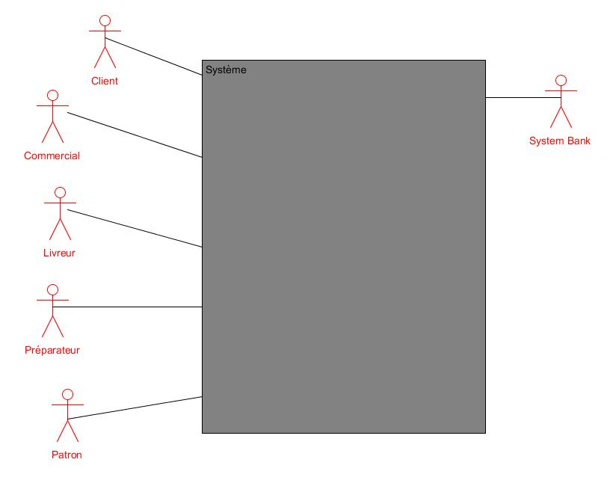 Diagramme de contexte

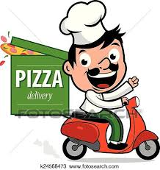

1. Identification des packages

J’identifie ensuite cinq packages pour notre système. Je les nomme package « Gestion compte utilisateur », « Gestion de commande », « Gestion de stock», « Gestion de recette » et « Authentification ».

Le ***package « Gestion commande »*** comporte tout ce qui est en relation avec la commande. C’est-à-dire commande en ligne, par téléphone, ou déplacement dans la pizzéria. Il y a le client, le commercial et le livreur qui en sont acteurs.

Le ***package« Gestion stock »*** est en rapport avec la gestion du stock des ingrédients d’une pizza. Le préparateur des pizzas et le chef de la pizzéria en sont les acteurs. Le préparateur s’en sert pour la préparation des pizzas, et le chef lui augmente le stock si le besoin de fait sentir.

Le ***package « Gestion de recette »*** : c’est ici qu’on retrouve la gestion et la consultation de la liste des recettes des différentes sortes de pizza proposées par notre groupe de Pizzeria. Le chef l’actualise et le Pizzaiolo lui peut s’en servir lors de la préparation des Pizzas en sont les acteurs.

Le package ***« Gestion de compte Utilisateur »*** comme son nom l’indique contient les cas d’utilisation en rapport avec le compte utilisateur.

Enfin le package **« Authentification »** qui permet de faire l’authentification des différents acteurs qui en ont besoins.



Le Diagramme de package.

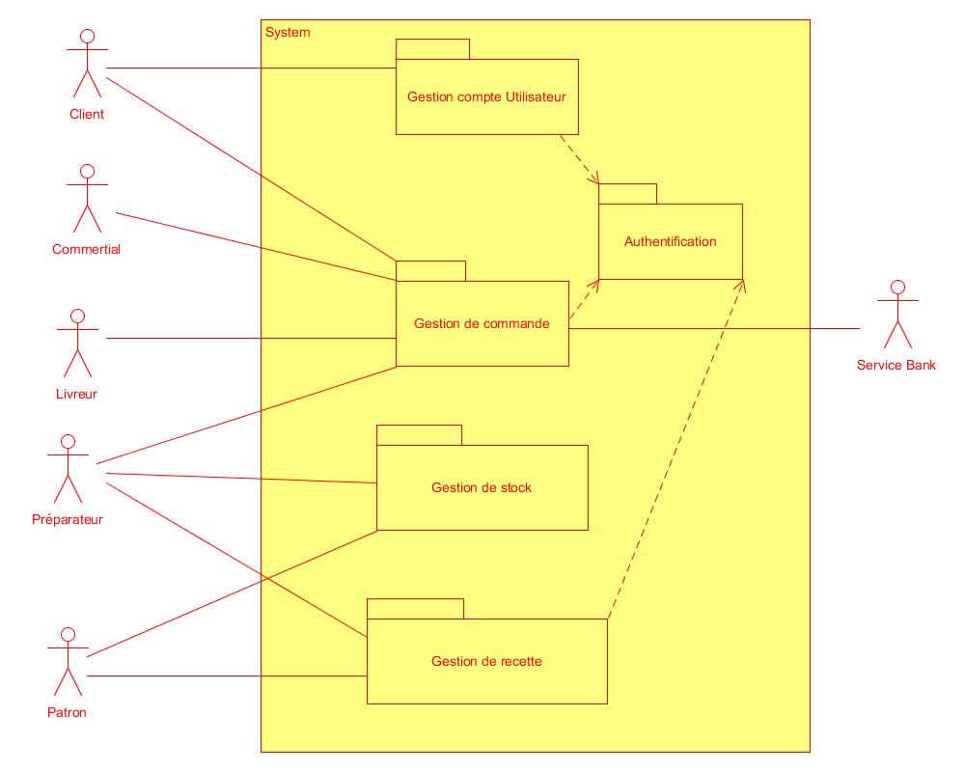

Le diagramme de package

1. Règles de gestion fonctionnelles.
2. *Le client* :
   * + - * ***Consulter la carte des Pizzas*** : *Le client doit pouvoir voir s’afficher la page contentant la liste des menus de la pizzeria. Il doit pouvoir obtenir la liste des ingrédients d’une pizza, sa taille ainsi que son prix. Ces détails doivent être facilement accessibles avec une présentation soignée.*
         * ***Commander Pizza*** : *La commande d’une pizza doit pouvoir se faire en quelques clics. Le client doit pouvoir décider s’il veut se faire livrer ou la retirer sur place et dans quelle pizzeria du groupe. Il peut y arriver que la pizza commandé par le client ne soit pas réalisable faute d’ingrédient. Le système doit pouvoir proposer une pizza de substitution avec des ingrédients proches de celle commandé initialement par le* *client. Indication sur les heures d’ouverture ainsi que les périodes de fermeture s’il y en a.*
         * ***Annuler Pizza***: *Le client doit pouvoir se faire rembourser s’il a déjà payé avant l’annulation de la commande*.
         * ***Newsletter.*** *Les utilisateurs peuvent recevoir des newsletters sur les nouveautés s’ils le désir.*
         * ***Compte utilisateur :*** *Un client ne peut posséder qu’un seul compte. Le mot de passe du compte doit être fort.*
3. *Le commercial.* 
   * + - * ***Commander pizza***: *Le commercial peut inscrire le client dans système pour qu’à la prochaine commande il n’a plus à donner son adresse et autres.*
4. *Le livreur.* 
   * + - * ***Livrer pizza.*** *Le livreur de pizza doit pouvoir être informé de présence de livraison par système de notification*.
5. *Le préparateur.* 
   * + - * ***Préparer pizza****. Le préparateur doit recevoir une notification de la présence de nouvelle commande. Il doit se rappeler de faire la mise à jour du stock dès qu’il s’en sert pour la préparation d’une commande.*
         * ***Mettre à jour le stock****. Une notification doit être envoyée au patron à chaque fois qu’un ingrédient est à un niveau limite donné.*
6. *Le Patron.* 
   * + - * ***Ajout de stock.***  *Le patron doit être le seul à pouvoir le faire.*
         * ***Actualiser la liste de l’offre.*** *L’actualisation de l’offre doit se faire en tenant compte de certaines règles commerciales. Ne pas supprimer une pizza de liste par exemple pour manque d’ingrédients.*



1. Diagramme de cas d’utilisations.

Le diagramme de cas d’utilisation comme son nom l’indique fait ressortir les différentes fonctionnalités de notre application. Il nous permet de voir tous les acteurs intervenant sur le système, avec tout ce qu’ils sont susceptible de faire avec le système. Toutes leurs actions sont mises en évidence. Nous avons ainsi une vue globale sur tout ce qui se passe au sein de notre système. Il ne nous permet pas néanmoins de voir la succession des actions, mais juste tout ce que notre système est amené à faire, tout ce que notre client désir faire avec sa future application de gestion de Pizzeria.

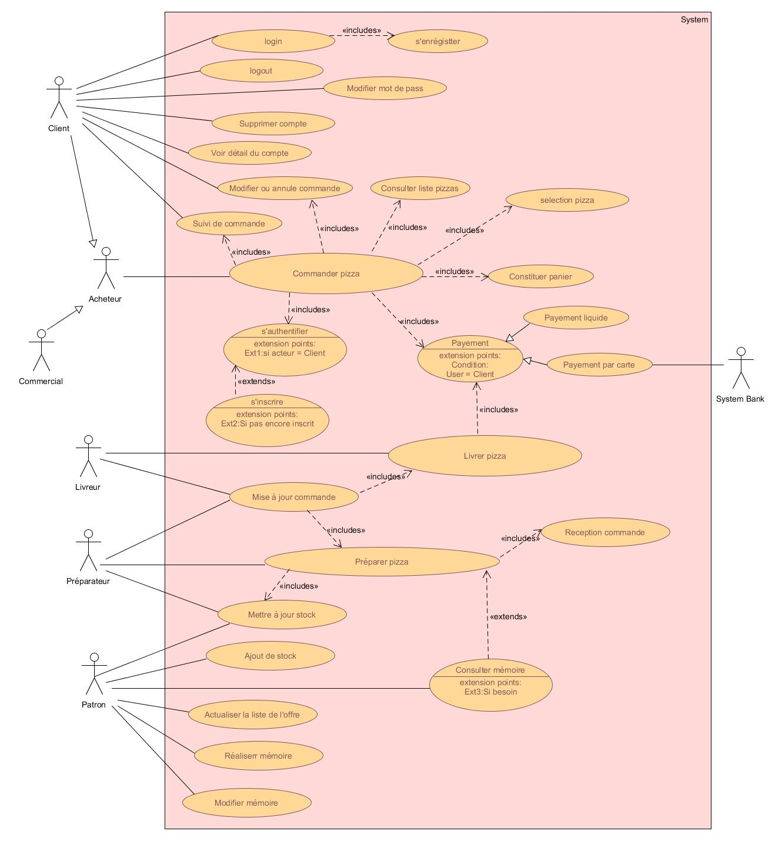

Le diagramme de cas d’utilisation

4. a- Le diagramme de cas d’utilisation « Authentification », package authentification.

Le cas d’utilisation « Authentification » du package du même nom permet au client de se faire authentifier par le système. Cela se traduit par une action de login, qui implique que le client s’est préalablement enregistré. Qui fait un login, doit pouvoir faire un log out. Cette action est également visible sur ce diagramme.

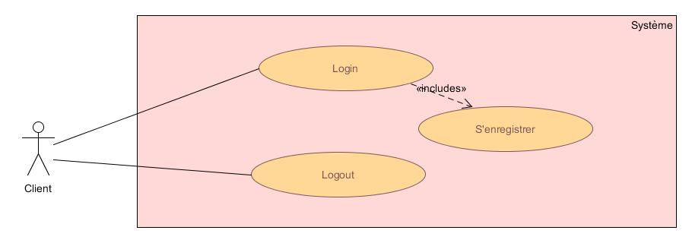

4. b- Diagramme de cas d’utilisation « Gestion compte utilisateur » package gestion compte utilisateur.

Le cas d’utilisation « gestion compte utilisateur » comporte trois actions à savoir la suppression d’un compte, la modification d’un compte ainsi que la vision des détails du compte.

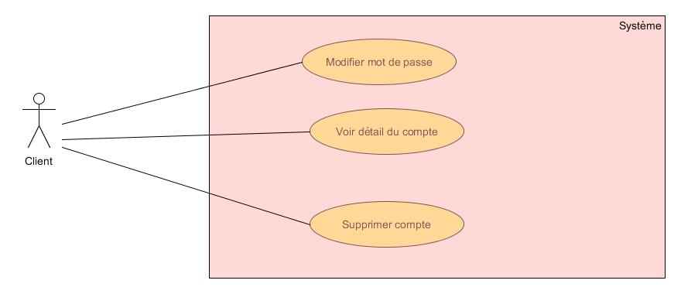

4. c- Le diagramme de cas d’utilisation « gestion de commande » package gestion de commande

Le cas d’utilisation « gestion de commande » est sans nul doute le cas d’utilisation de notre système qui génère beaucoup plus d’actions. C’est aussi le cas d’utilisation qui fait intervenir beaucoup d’acteurs. Toutes les actions internant dans la commande de Pizza y sont mentionné. De la commande du Pizza par le client, jusqu’à sa livraison par le livreur, en passant par le payement avec l’aide de l’acteur secondaire, qu’est le système bancaire, et la préparation par le Pizzaiolo. Il faut noter aussi la présence de l’acteur « commercial » qui se charge d’enregistrer les commandes passées par téléphone ou sur place.

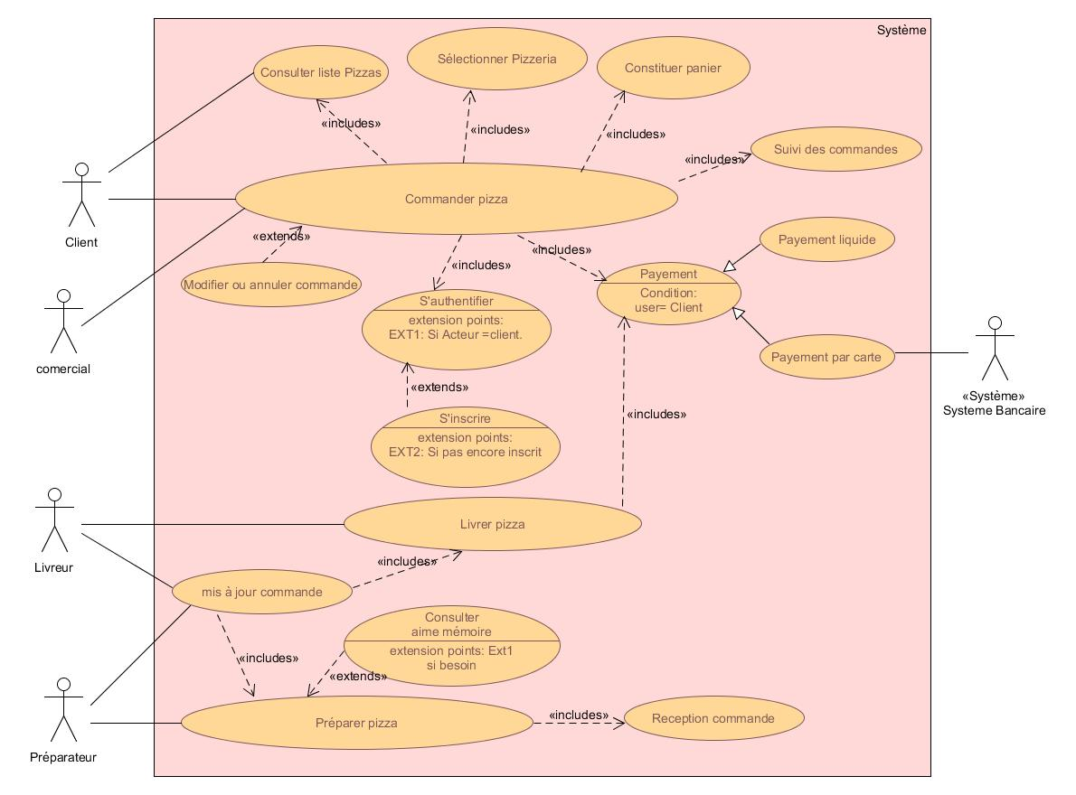



4. d- Diagramme de cas d’utilisation « Gestion de stock » package gestion de stock.

Le cas d’utilisation « gestion de stock » est l’endroit où nous voyons intervenir le patron et le Pizzaiolo ensemble, avec des actions communes, mais aussi spécifiques. En effet, le patron est le seul responsable de l’actualisation de l’offre et de l’ajout de stock d’ingrédient nécessaire à la cuisson de la Pizza. Mais la mise à jour du stock d’ingrédient, est effectuée par le préparateur et le patron.

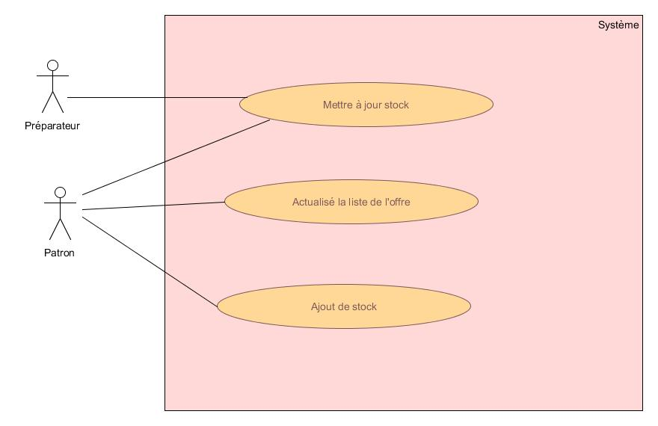



4. e- Diagramme de cas d’utilisation « Gestion de recette » package gestion de package.

L’homme n’étant pas une machine, il faut souvent des écrits pour l’aider car la mémoire est faillible et ce ne sont pas les Pizzaiolo qui nous dirons le contraire. Notre système a pensé à cela et décrit précisément un cas d’utilisation pour aider notre cher Pizzaiolo : « gestion de recette ». Le patron de la Pizzeria constitue une liste de mémoire, contenant les recettes des Pizzas à la carte du menu. Cela est effectué sous l’action, « réaliser liste mémoire ». Il peut, selon les cas, modifier cette liste par ajout ou par retrait. Et notre Pizzaiolo, pour son grand plaisir, aura selon les besoins à consulter cette liste.

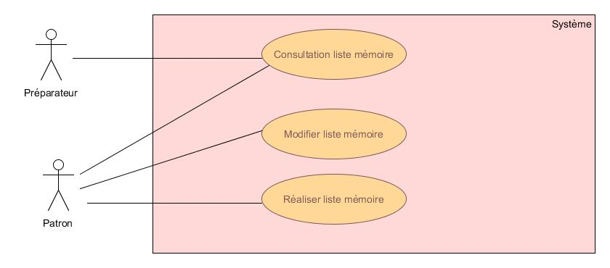



1. Le diagramme d’activité gestion de commande.

Le diagramme d’activité « gestion de commande » nous montre les différentes actions ou évènements qui interviennent dans le processus d’une commande. Ce sont les flow d’actions entre le client et le système. On n’y voit sur notre diagramme, les actions effectuées par le client suivant que telle ou telle condition est réalisée.

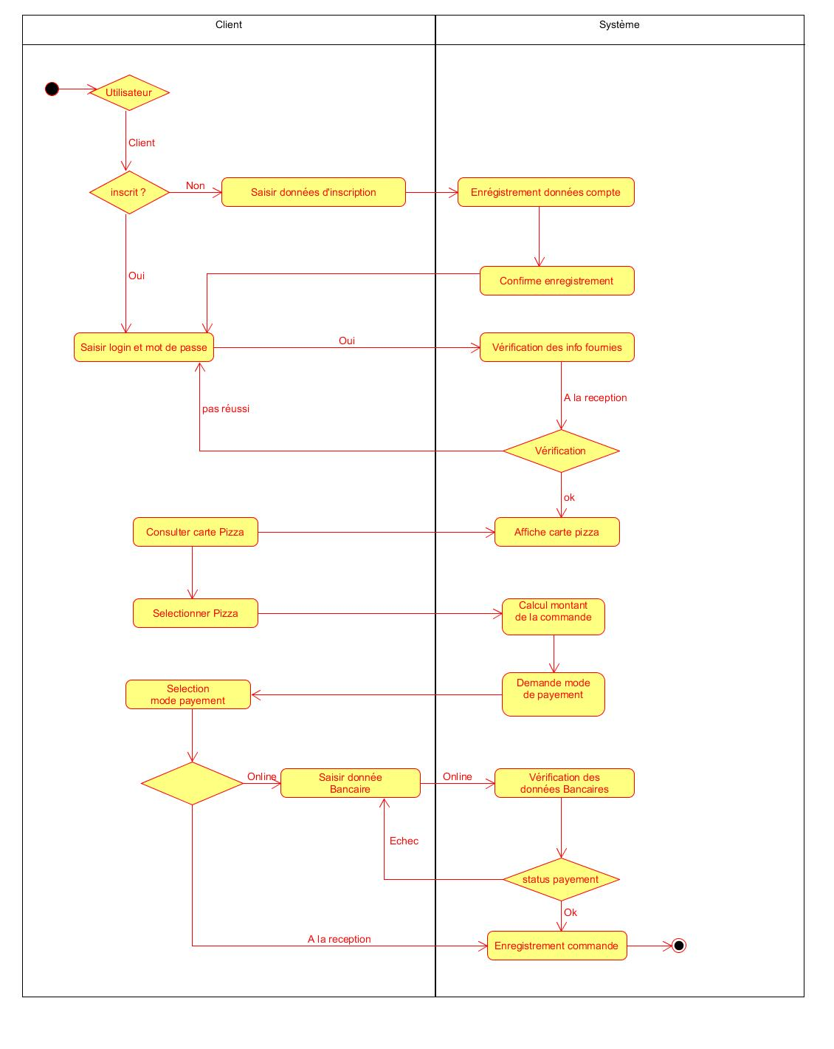

1. Le cycle de vie d’une commande : le diagramme des états.

Le diagramme des états comme son nom l’indique nous montre les états successifs dans lesquels peut se trouver une commande à un moment donné, ainsi que les actions susceptibles d’être effectué sur la commande dans un état donné. Il nous montre ainsi le cycle de vie d’une commande. On y voit les différents états d’une commande, de son enregistrement à sa livraison, passant par sa préparation. Aussi, on y voit qu’une commande en attente de préparation peut être modifiée ou annulée.

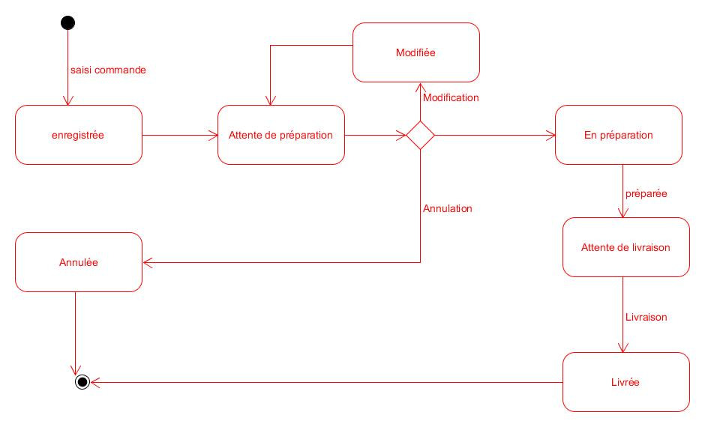



1. Les cas d’utilisations.

Nous allons commencer par le package « Gestion de commande », et le premier cas d’utilisation que nous allons voir est celui de la commande de pizza. Sur le diagramme de package, on distingue clairement deux acteurs principaux pour ce cas d’utilisation à savoir ***le client*** et ***le commercial*.** Nous allons voir ces deux cas de figure.

7. a- Fiche descriptive du cas d’utilisation « Commander pizza ».

Nous dénombrons deux cas de figure pour ce cas d’utilisation. Soit l’acteur est un commercial, soit il est un client (online). Commençons par ce dernier : un client en ligne.

* + 1. ***Identification*.**

***Numéro****: 1.*

***Nom****: « Commander pizza », package Gestion commande.*

***Acteur****: Client*

***Description****: Un client doit pouvoir commander une pizza en ligne.*

***Auteur****: Enyo*

***Date****: 24.11.2018*

***Précondition****: L’utilisateur doit être authentifié en tant que client, (cas d’utilisation « S’authentifier »*

***Démarrage****: l’utilisateur a demandé la page de commande de pizza.*

* + 1. ***Description des scénarios.***

*Le scénario nominal.*

1. *Le système fait appelle au cas d’utilisation interne, « consulter liste pizza »*
2. *Le client sélectionne une ou plusieurs pizzas en indiquant format et quantité, puis valide.*
3. *Le système demande au client s’il veut se faire livrer ou retirer.*
4. *Le client demande à se faire livrer.*
5. *Le système calcule le temps nécessaire à la préparation et de livraison, puis le soumet au client pour approbation.*
6. *Le client accepte.*
7. *Le système fait appelle au cas d’utilisation interne « payement ».*
8. *Payement avec succès ou le client décide de payer à la livraison.*
9. *Le système enregistre la commande et affiche un message de confirmation.*

*Les scénarios alternatifs et d’exception*

*b.1. Le client annule la commande.*

*Le système affiche un message de confirmation de l’annulation*

*Arrêt du cas d’utilisation.*

*d.1. Le client décide de venir retirer*

*Le système calcul le temps de préparation, puis le soumet au client pour approbation.*

*Retour au point f, puis g.*

*f.1. Le client n’est pas d’accord avec le temps de préparation et annule la commande.*

*Le système confirme l’annulation.*

*h.1 Echec de payement.*

*h.1.a. - le client décide de payer à la livraison.*

*Retour au point i.*

*h.1.b. - le client décide d’annuler la commande.*

*Le système affiche un message de confirmation de l’annulation.*

*Arrêt du cas d’utilisation.*

* + 1. **Post condition**

*Pour le scénario nominal : la commande de pizza a été enregistrée pour un client donné.*

*Pour le scénario d’exception : pas de commande enregistrée.*

* + 1. **Compléments**

*Proposer de pouvoir commander une pizza sans enregistrement, juste en donnant son adresse.*

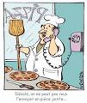

*Deuxième cas de figure.*

1. ***Identification*.**

***Numéro****: 2.*

***Nom****: « Commander pizza », package Gestion commande.*

***Acteur****: Commercial*

***Description****: Un commercial doit pouvoir enregistrer les commandes des personnes qui font des commandes par téléphone ou qui se rendent personnellement dans la pizzéria.*

***Auteur****: Enyo*

***Date****: 24.11.2018*

***Précondition****:*

*L’utilisateur doit être identifié comme commercial (cas d’utilisation « S’authentifier » package vente), avoir l’adresse de livraison si commande effectué par téléphone, avoir les informations du client pour lequel il veut enregistrer la vente si par téléphone.*

***Démarrage****: l’utilisateur a demandé la page de commande de pizza.*

1. ***Description des scénarios.***

*Le scénario nominal.*

1. *Le système fait appelle au cas d’utilisation interne, « consulter liste pizza »*
2. *Le commercial sélectionne une ou plusieurs pizzas en indiquant format et quantité selon les indications du client.*
3. *1.- Le client sur place, point g.*

*2.- Le client est par téléphone, point d.*

1. *Le système demande au commercial si le client veut se faire livrer ou retirer.*
2. *Le commercial indique que le client veut se faire livrer. (commande par téléphone).*
3. *Le système calcule le temps nécessaire à la préparation et de livraison, puis l’enregistre dans le système.*
4. *Le système fait appelle au cas d’utilisation interne « payement ».*
5. *Payement avec succès ou le client décide de payer à la livraison.*
6. *Le système enregistre la commande et affiche un message de confirmation.*

*Les scénarios alternatifs et d’exception*

1. *1 - La pizza voulue par le client n’est pas sur la liste.*

*Le client se rétracte et aucune commande n’est effectuée*

*Le système affiche un message d’annulation.*

*Arrêt du cas d’utilisation.*

*g. 1- Le payement échoue.*

*La commande est annulée.*

*Le système affiche un message d’annulation.*

*Arrêt du cas d’utilisation*

1. ***Post condition***

*Pour le scénario nominal : la commande de pizza a été enregistrée pour un client donné.*

*Pour le scénario d’exception : pas de commande enregistrée*

7. b- Fiche descriptive « Annuler commande »package Gestion commande.

Notre client, Monsieur Pizza-OC voudrait que ses clients à lui puissent annuler ses commandes si ces dernières ne sont pas encore ne sont pas encore en préparation*.*

* + 1. ***Identification*.**

***Numéro****: 3.*

***Nom****: « Annuler une commande », package Gestion commande.*

***Acteur****: Client*

***Description****: Un client doit pouvoir annuler une commande en ligne si celle-ci n’est pas encore en préparation.*

***Auteur****: Enyo*

***Date****: 24.11.2018*

***Précondition****:*

*L’utilisateur a commandé une pizza qui n’est pas encore en préparation.*

***Démarrage****: l’utilisateur a demandé la page de commande de pizza.*

* + 1. ***Description des scénarios***

*Le scénario nominal*

* + - 1. *L’utilisateur fait appelle à la page « mes commandes »*
      2. *Le système affiche la commande du client avec indication annulable.*
      3. *Il est encore possible d’annuler.*
      4. *Le client choisi d’annuler.*
      5. *Le système confirme avec un message d’annulation.*

*Le cas d’utilisation s’arrête.*

*Les scénarios alternatifs et d’exception*

*b.1 Le système affiche commande non annulable*

*Arrêt du cas d’utilisation.*

* + 1. **Post condition**

*Pour le scénario nominal : commande annulée*

*Pour le scénario alternatif : commande non annulée car déjà en préparation.*

7. c- Fiche descriptive « Préparer Pizza »package Gestion commande.

Notre cher Pizzaiolo, est informé par le système qu’il y a une commande dans qui est arrivé. Cette information est perceptible à travers une sonorité.

* + 1. ***Identification*.**

***Numéro****: 4.*

***Nom****: « Préparer Pizza», package Gestion commande.*

***Acteur****: Préparateur de Pizza (Pizzaiolo)*

***Description****: Le préparateur de Pizza, doit pouvoir préparer la Pizza, selon la commande du client.*

***Auteur****: Enyo*

***Date****: 13.12.2018*

***Précondition****:*

*Le client a commandé une Pizza et qui est en attente de préparation.*

***Démarrage****: Le Pizzaiolo reçoit l’information de l’arrivée d’une commande, et les informations sur la Pizza à préparer.*

* + 1. ***Description des scénarios***

*Le scénario nominal*

* + - 1. *Le Pizzaiolo fait appelle à la liste des commandes.*
      2. *Le système affiche la liste des commandes en attente de préparation en fonction du temps d’arrivé.*
      3. *Le Pizzaiolo choisi la ou les commandes à préparer selon ses capacité de préparation.*
      4. *Le Pizzaiolo fait sa préparation de Pizza.*
      5. *Le Pizzaiolo fait appel au cas d’utilisation « Mettre à jour stock »package Gestion de stock.*
      6. *Le Pizzaiolo indique dans le système dès que sa préparation est finie. Il fait appel au cas d’utilisation « Mise à jour de commandes »package gestion de commande*
      7. *Le système confirme que Pizza est prête.*

*Le cas d’utilisation s’arrête.*

*Les scénarios alternatifs et d’exception*

*d.1 Le Pizzaiolo décide de faire appel au cas d’utilisation « Consulter mémoire ».*

*Arrêt du cas d’utilisation.*

* + 1. **Post condition**

*Pour le scénario nominal : Préparation terminée*

7. d- Fiche descriptive « Livrer Pizza »package Gestion commande.

Le livreur vient d’être informé d’une livraison à faire car le Pizzaiolo vient de finir son boulot.

* + 1. ***Identification*.**

***Numéro****: 5.*

***Nom****: « Livrer Pizza», package Gestion commande.*

***Acteur****: Livreur de Pizza*

***Description****: Le livreur de Pizza, doit pouvoir être en possession des informations relatives à la livraison de la Pizza.*

***Auteur****: Enyo*

***Date****: 13.12.2018*

***Précondition****:*

*Le Pizzaiolo a fini la préparation et l’a introduit dans le système.*

***Démarrage****: Le livreur est informé de la présence de Pizza à livrer.*

* + 1. ***Description des scénarios***

*Le scénario nominal*

* + - 1. *Le livreur fait appelle au système pour voir la liste des Pizza à livrer.*
      2. *Le système affiche la liste des Pizzas prêtes pour la livraison, ainsi que l’adresse de livraison*
      3. *Le livreur consulte la liste et organise sa livraison.*
      4. *Le livreur remarque que la Pizza est payée en ligne.*
      5. *Le livreur livre la pizza et fait appel au cas d’utilisation « Mise à jour de commande » package gestion de commande.*

*Le cas d’utilisation s’arrête.*

*Les scénarios alternatifs et d’exception*

*d.1- Le livreur remarque que la Pizza sera payée à la livraison.*

*d.2- Le livreur fait appel au cas d’utilisation « Payement » package gestion de commande*

*d.3- Retour au point e.*

* + 1. **Post condition**

*Pour le scénario nominal : Livraison terminée*

7. e- Fiche descriptive « Actualiser la liste d’offre » package gestion de stock.

* + 1. ***Identification*.**

***Numéro****: 6.*

***Nom****: « Actualiser liste de l’offre», package Gestion de stock.*

***Acteur****: Patron de la Pizzeria*

***Description****: Le Patron de la Pizzeria doit pouvoir actualiser la liste de l’offre.*

***Auteur****: Enyo*

***Date****: 13.12.2018*

***Précondition****:*

*Le Patron a fait appel au cas d’utilisation « Mettre à jour stock »*

***Démarrage****: Le patron est en possession du stock restant des ingrédients.*

* + 1. ***Description des scénarios***

*Le scénario nominal*

* + - 1. *Le Patron fait appelle au système pour consulter le stock restant des ingrédients.*
      2. *Le système affiche la liste des ingrédients restants.*
      3. *Il constate qu’il n’y a pas assez d’ingrédients.*
      4. *Le Patron, en fonction de cette liste, établi une nouvelle liste de l’offre.*
      5. *Le Patron actualise la liste de l’offre dans le système.*
      6. *Le cas d’utilisation s’arrête.*

*Les scénarios alternatifs et d’exception*

*c.1- Le Patron constate qu’il y a assez d’ingrédient disponible.*

*Aller au point f.*

* + 1. **Post condition**

*Pour le scénario nominal : Actualisation de la liste de l’offre terminée*

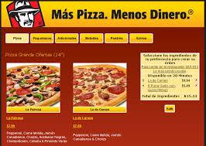

7. f- Fiche descriptive « Réaliser liste mémoire » package gestion de recette.

* + 1. ***Identification*.**

***Numéro****: 7.*

***Nom****: « Réaliser liste mémoire », package Gestion de recette.*

***Acteur****: Patron de la Pizzeria*

***Description****: Le Patron de la Pizzeria doit pouvoir établir une liste de Pizza avec leur recette.*

***Auteur****: Enyo*

***Date****: 13.12.2018*

***Précondition****:*

*Le Patron a fait appel au cas d’utilisation « Consultation liste mémoire »*

***Démarrage****: Le patron est en possession d’une ou de plusieurs nouvelles recettes.*

* + 1. ***Description des scénarios***

*Le scénario nominal*

* + - 1. *Le Patron fait appelle au système pour mettre à jour la liste de mémoire.*
      2. *Le système fait appel au cas d’utilisation « Authentification »*
      3. *L’authentification est réussie.*
      4. *Le système affiche la liste des mémoires vides.*
      5. *Le Patron ajoute la nouvelle recette de Pizza à la liste mémoire.*
      6. *Le Patron quitte le système.*
      7. *Le cas d’utilisation s’arrête.*

*Les scénarios alternatifs et d’exception*

*c.1- L’authentification non réussie.*

*Aller au point b.*

* + 1. **Post condition**

*Pour le scénario nominal : Actualisation de la liste de mémoire terminée*

**

7. g- Fiche descriptive « Actualiser liste mémoire » package gestion de recette.

1. ***Identification*.**

***Numéro****: 7.*

***Nom****: « Actualiser liste mémoire », package Gestion de recette.*

***Acteur****: Patron de la Pizzeria*

***Description****: Le Patron de la Pizzeria doit pouvoir actualiser une liste de recette des Pizza.*

***Auteur****: Enyo*

***Date****: 13.12.2018*

***Précondition****:*

*Le Patron a fait appel au cas d’utilisation « Consultation liste mémoire »*

***Démarrage****: Le patron est en possession d’une ou de plusieurs nouvelles recettes.*

1. ***Description des scénarios***

*Idem comme pour « Fiche descriptive réaliser liste mémoire ».*

1. **Post condition**

*Idem comme pour « Fiche descriptive réaliser liste mémoire ».*

*Conclusion.*

*Ce document permet de dégager les règles de gestion fonctionnelles de notre application en basant sur les spécifications de notre client, et décrit les processus qui s’y déroulent, ainsi qu’une description détaillée des fonctionnalités. Avec ce document, notre client pourra voir en détail la solution que nous lui proposons et voir ensemble, si cela correspond à ses attentes et y apporter des modifications s’il y a lieu d’en faire. C’est avant tout un document de travail, à partir duquel notre application de gestion de pizzeria sera développée. Il est évolutif, car dans la phase de développement, on peut découvrir d’autres aspects techniques auxquels nous n’avons pas pensés lors de sa rédaction.*

